班级动态(6.25）
一、来园基本情况
来园人数：应到30人，实到29人，1人事假。
儿童（男孩） | 来园情绪 | 自主放物品 | 自主早点 | 儿童（女孩） | 来园情绪 | 自主放物品 | 自主早点
王秋逸 | √ | √ | √ | 肖妙青 | √ | √ | √
纪苏晨 | √ | √ | √ | 嵇羽晞 | √ | √ | √
赵夏冉 | √ | √ | √ | 管亦星 | √ | √ | √
白新奇 | √ | √ | √ | 陈怡何 | 事假 | 事假 | 事假
丁载誉 | √ | √ | √ | 陈艺茹 | √ | √ | √
杨言希 | √ | √ | √ | 刘佩琦 | √ | √ | √
樊晏清 | √ | √ | √ | 朱柯逸 | √ | √ | √
邵祉琛 | √ | √ | √ | 胡欣芮 | √ | √ | √
刘与一 | √ | √ | √ | 李梦兮 | √ | √ | √
蔡镇远 | √ | √ | √ | 张心愉 | √ | √ | √
崔子瑜 | √ | √ | √ | 徐佳一 | √ | √ | √
陶书宇 | √ | √ | √ | 曹婳 | √ | √ | √
李一凡 | √ | √ | √ | 顾一冉 | √ | √ | √
冯子乐 | √ | √ | √ | 朱天文 | √ | √ | √
孔梓睿 | √ | √ | √ | 黄雅萌 | √ | √ | √

二、毕业典礼节目排练🎓
今天利用户外活动时间，孩子们一起齐聚音体室排练《强军战歌》，孩子们根据身高与自我的意愿分成了海、陆、空三军，明确了自己的战队，并且又一起学习了第一部分的内容。孩子们在学习的时候认真专注，动作努力做到有力、有气势，为孩子们的认真努力点赞。
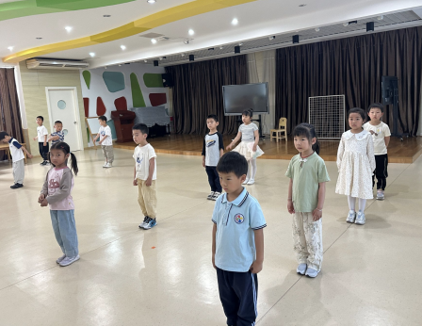 | 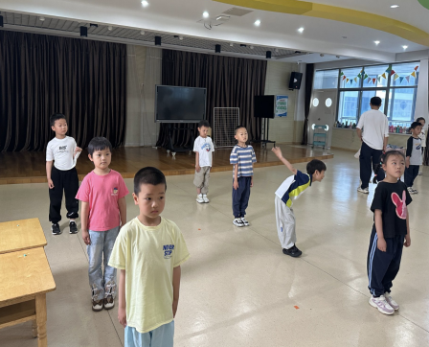 | 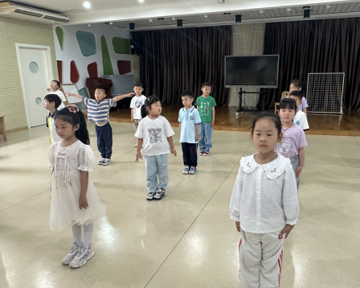
- 自主点心
户外活动结束，孩子们回到教室自主整理，值日生、组长们组织点心，孩子们自主倒牛奶、吃点心、餐后整理，一切都在有条不紊地发生。
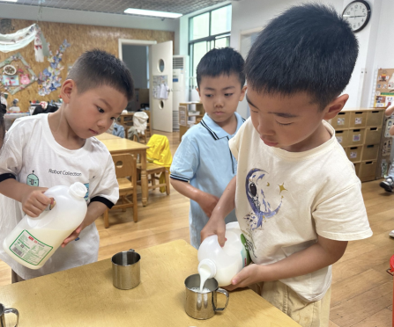 | 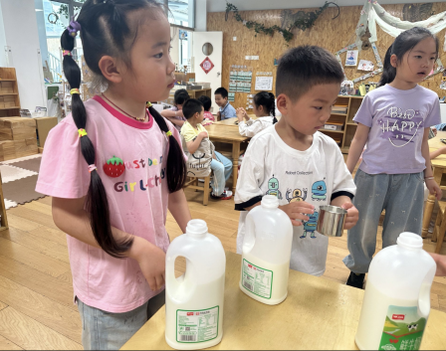 | 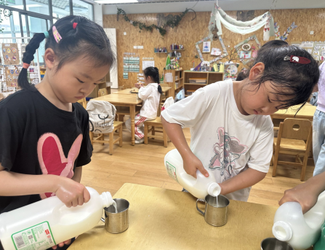
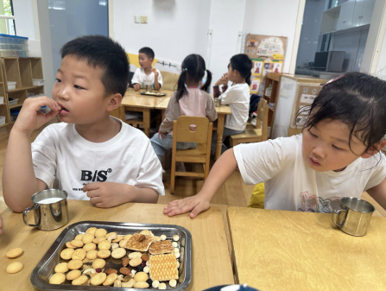 | 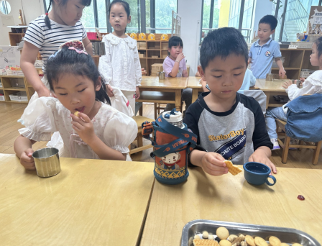
- 展示评价《我心目中的小学》
孩子们完成了《我心目中的小学》的第一次制作，今天我们一起对孩子们的作品进行了展示评价，孩子们自信大方地介绍着自己创作的作品，其他小朋友认真倾听，给小作者们提供着他们的奇思妙想，给了作品小作者们新的想法，相信在孩子们的出谋划策下，孩子们接下来的作品一定会更加精彩。
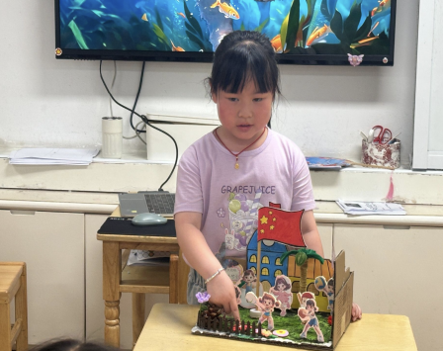 | 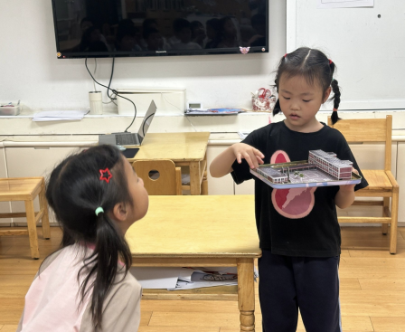 | 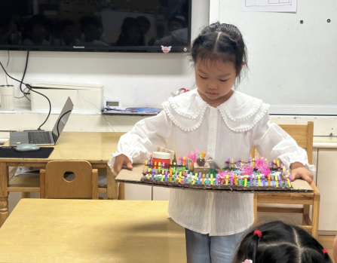
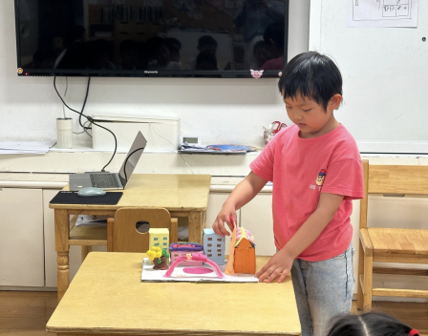 | 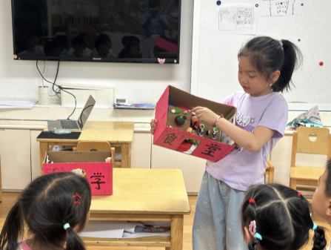 | 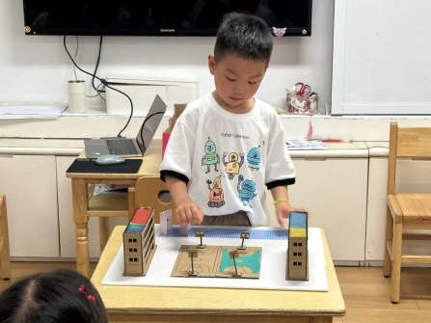
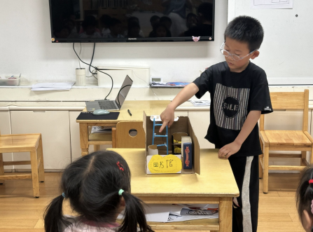 | 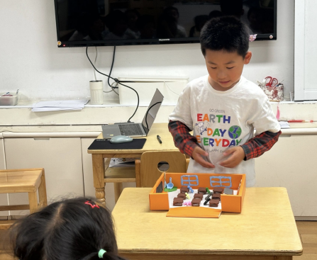 | 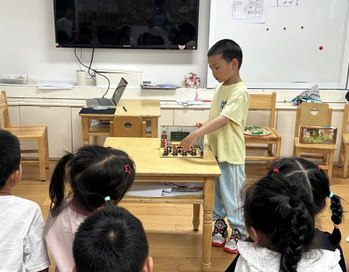

五、家园联系
步入初夏，天气炎热，请引导幼儿勤洗澡、勤换衣，养成良好的卫生习惯。

